Информация о проведении мероприятий приуроченные
Дню Неизвестного солдата
3 декабрь 2020г.
Великая Отечественная война – это не только прошлое. Ее дыхание многие чувствуют и теперь. Ведь она круто повернула всю жизнь страны, вошла в каждый дом, в каждую семью. Она поглотила в своем пламени миллионы людей, принесла народу колоссальные разрушения, страдания и горечь, которые и поныне остро тревожат народную память. 3 декабря в России отмечается новый праздник - День Неизвестного Солдата. В этот день в МБОУ СОШ №1 с.Кизляр прошли классные часы, посвященные Неизвестному солдату. В рамках мероприятия вспоминали безымянных героев, защитников Отечества, погибших в годы Великой Отечественной войны, известных под именем «Неизвестный солдат», которые сложили голову во имя Отчизны, но не сложили оружия и стояли, и жили, и воевали до последнего вздоха. Лишь немногим героям удается вернуть имена, остальные так и остаются «неизвестными солдатами». Участники мероприятия совершили виртуальную экскурсию по местам памяти, где установлены памятники и мемориалы неизвестному солдату, братские могилы «Памятники вечной славы». Память погибших почтили минутой молчания. В мероприятиях приняли участие ученики 5-11 классов.
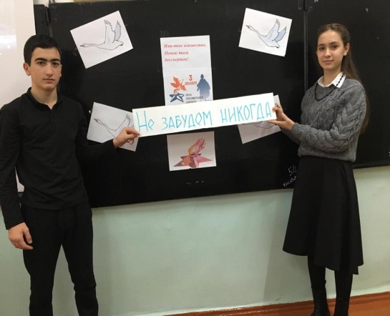
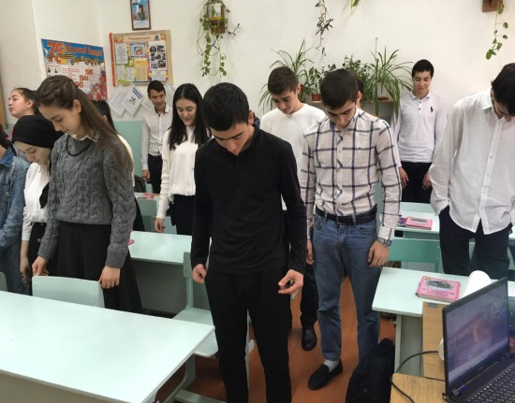
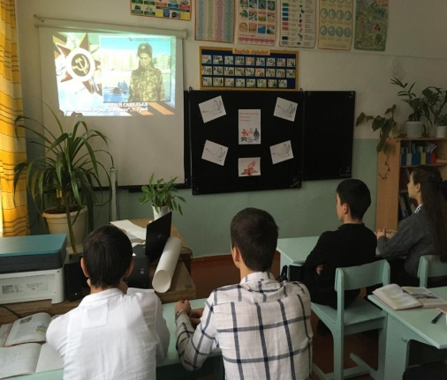

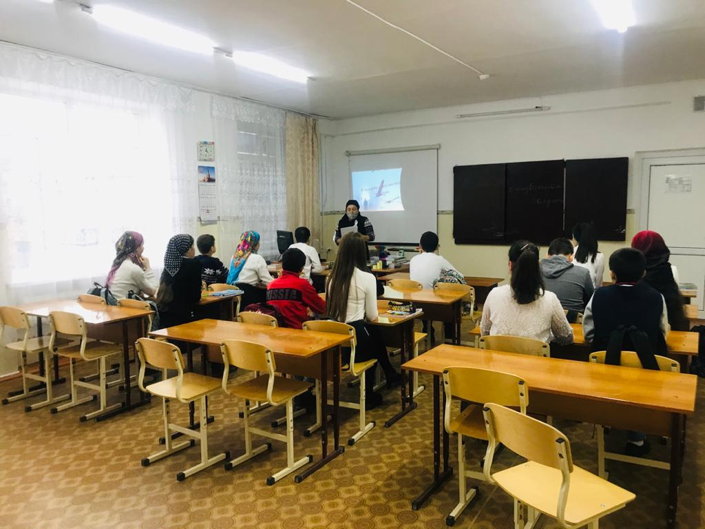
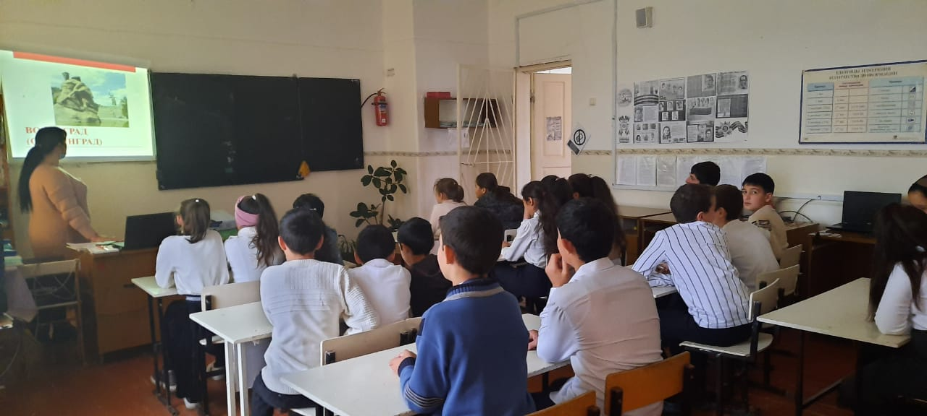

Зам.директора по ВР Хасанова Р.Г.

